dejavnost: OPIS RIBE
Namen dejavnosti: S to dejavnostjo boš preveril, kako dober opazovalec in opisovalec si. Izbral si boš ribo in jo boš poskusil opisati v skladu s kriteriji. Hkrati boš spoznal pravilne izraze za njene dele telesa oz. kakšna je zunanja zgradba ribe in v čem vse se lahko ribe razlikujejo med seboj.

NALOGA:
S pomočjo učnega gradiva Določevalni znaki pri ribah (tukaj) opiši eno od spodaj ponujenih rib. Pri opisu bodi čim bolj natančen in sistematičen oz. si dobro preberi kriterije za opazovanje in opisovanje ribe. Hkrati z opisovanjem izbrane ribe boš spoznal tudi njeno zunanjo zgradbo oz. kako se imenujejo posamezni deli njenega telesa.
Določevalni znaki so znaki, po katerih se lahko ribe in druga živa bitja razlikujejo med seboj, zato je pomembno, da je tvoj opis res natančen. Namig: dober opisa omogoči drugemu, da isto ribo zelo natančno skicira, ne da bi sploh videl njeno sliko. Tvoj opis bi bil kvalitetnejši, če bi imel naravni material (ribo) in bi pri opisu poleg vida lahko uporabil tudi druga čutila.
Kriterije uspešnosti za opis so zapisani na delovnem listu.

Izberi si delovni list z ribo, ki bi jo želel opisati. Delovni list shrani na računalnik, izpolni ter oddaj (do konca tedna)
Delovni list za opis ribe 1 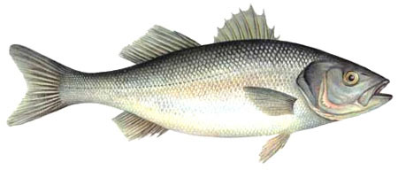
Delovni list za opis ribe 2 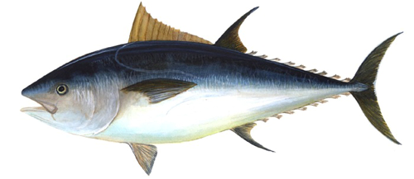
Delovni list za opis ribe 3 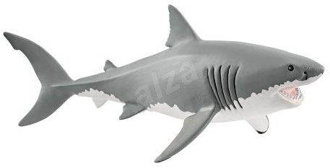

____________________________________________________________________________
Hočem vedeti več
Učno gradivo o ribah: http://www.educa.fmf.uni-lj.si/izodel/sola/2002/di/subicm/ribe/zgradba.htm (na povezavi ribe kostnice in ribe hrustančnice najdeš še kakšen strokovni izraz za dele telesa, ki v gradivu Določevalni znaki pri ribah manjkajo)

